目 錄 頁 次
----------------------------------------------------------------------------------------------------------
0. 修訂紀錄
1. 目的
2. 文件依據
3. 權責單位
4. 實施範圍
5. 內容 2-5
6. 相關文件 5

0. 修訂紀錄：
版次 | 修 訂 者 | 核 定 者 | 核定日期 | 相 關 條 文 | 修 訂 理 由
0 | 林 寬 仁 | 朱家驥 | 87-10-01 |  | 初版
1 | 林 寬 仁 | 李後鑛 | 89-07-07 |  | 內容訂正
2 | 李 明 建 | 廖火谷 | 91-03-05 | 5.1＆5.5 | 內容訂正
3 | 吳 順 銘 | 廖火谷 | 91-12-06 | 5 | 配合CNAB規定
4 | 吳 順 銘 | 蘇邦光 | 94-05-31 | 5.1.2-3, 5.2.1＆ 5.3.4-5 | 配合CNAB改組為TAF。
5 | 吳 順 銘 | 蘇邦光 | 95-03-21 | 5.1.2,5.1.3＆6. | TAF95.02.17對認證標誌之規定。
6 | 李 明 建 | 吳 順 銘 | 97-01-18 | 3 | 組織更名
7 | 李 明 建 | 吳 順 銘 | 98-08-05 | 2, 5.1.1, 5.1.3, 5.2.2, 5.3.1-2, 5.3.4-5 | 內稽觀察事項
8 | 傅 定 傑 | 鄭 坤 榮 | 105-08-03 | 5.2.3, 5.3.5.2, 5.3.5.3 | 配合ISO/IEC 17021-1: 2015年改版修訂
9 | 傅 定 傑 | 鄭志文 | 106-05-24 | 5.1.2, 5.1.3 & 6 | TAF 105.12 對認證標誌之規定
10 | 傅 定 傑 | 鄭志文 | 107-05-08 | 5.1.2, 5.1.3  (取消 IAF 下 QMS010 標誌) | TAF 107.05 對認證標誌之規定
11 | 傅 定 傑 | 鄭志文 | 108-12-10 | 5.2.3 | 外稽不符合事項
12 | 傅 定 傑 | 鄭志文 | 109-12-08 | 6 (取消 Q-L11) | TAF 109.12 對認證標誌之規定
13 | 傅 定 傑 | 鄭志文 | 110-01-12 | 5.3.1, 5.3.7 | 外稽不符合事項

1. 目的：建立程序書用以管制認證標誌及驗證標誌之正確使用及展示方式。

2. 文件依據：財團法人全國認證基金會認證作業手冊及本中心品質管理驗證稽核及授證規範。

3. 權責單位：本中心品管處。

4. 實施範圍：本中心品質管理驗證服務有關之作業。

5. 內容：

5.1 標誌之展示方式：

5.1.1 下列標誌表示該客戶之品質管理系統已由中國驗船中心依照ISO 9001條款稽核合格。

5.1.2 認證標誌之展示方式：
本中心為TAF（財團法人全國認證基金會）認證合格之驗證機構，而TAF是IAF（國際認證論壇）之品質管理系統多邊相互承認協議（MLA）之會員，所以本中心之驗證標誌可以與TAF之認證標誌及IAF會員體之標誌並列，如下：

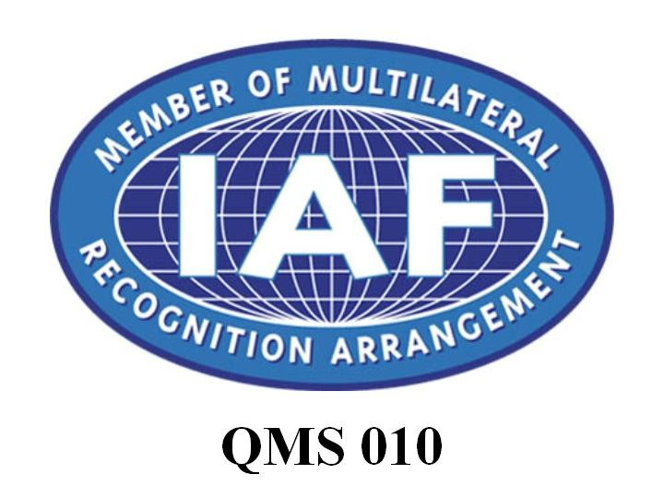

Management System
Certificate

MS005

5.1.3 驗證標誌之展示方式：
客戶通過本中心驗證，符合ISO 9001規定，並取得證書後，可將自己標誌與本中心之認證標誌，並列使用，展示如下：

已驗證客戶標誌

5.2 認證標誌之使用及限制：

5.2.1 式樣：
認證標誌如5.1.2所示（依照TAF規格），若非使用標準樣式之顏色時，得以黑色調合色彩表現之，尺寸可視需要放大或縮小。

5.2.2 使用範圍：
客戶品質制度經本中心驗證符合ISO 9001規定後，本中心所發給之驗證證書將印有上述標誌，另外本中心對外之文件及宣傳品等亦將適時印上認證標誌。

5.2.3 使用管制：
凡使用認證標誌之證書及宣傳品，必須列表紀錄及管制。
不得使用於產品包裝或附帶資料中若使用於產品包裝或附帶資料中，客戶應清楚表示係通過管理系統驗證而非產品通過驗證，客戶應有文字說明。
註：產品包裝即可以拆除而不會使產品瓦解或受損者。附帶資料即可分開利用或輕易拆除者。類型標籤或識別牌被視為是產品的一部分。聲明絕不應暗示產品、製程或服務是以此方試驗證。聲明應包括指稱：
－已驗證客戶之識別方式(例如品牌或名稱)；
－管理系統的類型(例如品質，環境)以及適用的標準；
－核發證書的驗證機構。

5.3 驗證標誌之使用、限制及查核：

5.3.1 式樣：
驗證標誌如5.1.3所示，為客戶自己之標誌加上本中心之認證標誌並列。應依照本中心TAF規格，若非使用標準樣式之顏色時，得以黑色調合色彩表示之，若客戶有特別需要須用其他顏色時，必須送本中心審核。尺寸可視需要放大或縮小。
5.3.2 使用範圍：
本中心擁有驗證標誌之所有權，通過本中心ISO 9001驗證之客戶得依本5.3.1之規定使用驗證標誌。已通過驗證之客戶可將該標誌使用於文具，印刷品及宣傳品，但不得作其他用途。

5.3.3 有效使用：
該驗證標誌應限於驗證有效期限內使用。

5.3.4 使用程序：
客戶應訂定使用驗證標誌之書面程序，並送本中心審查，通過後始得使用。該程序書應明定凡使用該驗證標誌之物品如文具、印刷品或宣傳品等，均應予管制及記錄，本中心得隨時查核。而客戶於宣傳或廣告使用〝認證〞與〝驗證〞時不可混淆。可以下列方式表達，例如：
（a）本廠通過財團法人全國認證基金會認證之中國驗船中心之ISO 9001驗證。
（b）本廠通過TAF認證之中國驗船中心之ISO 9001驗證。
（c）本廠通過ISO 9001驗證 驗證機構：中國驗船中心

5.3.5 使用限制：

5.3.5.1客戶不得藉由驗證標誌，引諭為某項產品已由本中心驗證合格，該驗證標誌乃證明客戶之品質管理系統符合ISO 9001標準。因此，驗證標誌不得使用於產品之本體或作為表示產品符合性之一種方式。

5.3.5.2 驗證標誌不得使用於實驗室測試校正或檢查之報告或證書及產品包裝或附帶資料中。

5.3.5.3 客戶使用驗證標誌時，僅能使用5.1.3所示之合併標誌，不能單獨使用TAF之標誌，亦不得以任何方式暗示經過本中心驗證或授證之產品、服務或系統，係由TAF直接認證。

5.3.6 驗證標誌使用情形之查核：
本中心將於追查稽核或重新驗證稽核時，查核客戶使用驗證標誌之情形，若有違規使用時應作以下5.3.7之處理。

5.3.7 驗證標誌被誤用時之處置：
應依照「品質管理驗證稽核及授證規範」第2.7.1條款規定處理。

5.3.7.1 無知的錯用 – 要求客戶立即撤回錯用之標誌，否則驗證合格證將被撤銷。

5.3.7.2 欺騙的使用 – 明知不可使用，而故意使用或經勸告勿用，仍不撤換改正，則證書將被撤銷，並予公佈週知。

6. 相關文件：
Q-L11「全國認證基金會認證標誌」使用說明。

